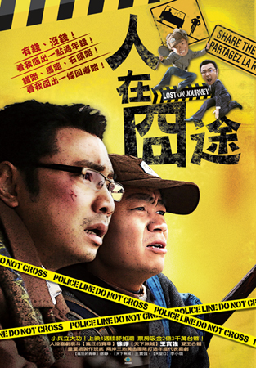
本事
人在囧途/ Lost On Journey
- 類 型：喜劇
- 產 地：大陸
- 導 演：葉偉民
- 主 演： 【瘋狂的賽車】徐崢、
【天下無賊】王寶強、【天堂口】李小璐
- 片 長：95分鐘
- 級 別：普遍級
- 發行公司：鴻聯國際
- 上映時間：(台灣)2011年5月9日

小兵立大功！ 上映4週佳評如潮 票房吸金2億3千萬台幣！
大陸喜劇泰斗【瘋狂的賽車】徐崢【天下無賊】王寶強 雙王合體！
重量級製作班底 兩岸三地黃金團隊打造年度代表喜劇
有錢、沒錢！ 看我囧出一點過年錢！
鐵路、馬路、石頭路！ 看我囧出一條回鄉路！
劇情大綱
農曆春節將近，各處都擠滿了渴望回家的人，任何交通工具皆是一票難求。玩具集團老闆李成功（徐崢飾）計畫回家鄉長沙過年，同時在二奶的逼迫下，準備年後與大老婆攤牌離婚。結果，他在機場巧遇前往長沙討債的擠奶工牛耿（王寶強飾）。命運捉弄下，兩人自結伴而行後一路冏事不斷，也遭遇了各式各樣的人和千奇百怪的事，弄得李成功狼狽不堪高貴形象蕩然無存。牛耿卻仍是一派天真樂觀，到處闖禍。為了回家過年，二人無所不用其極地轉換各種交通方式，航空、鐵路、海運，甚至是農用拖拉機……這條回鄉的路漫長的看不到盡頭，誠摯熱情的牛耿和冷漠理性的李成功一起經歷這段峰迴路轉，他們的人生又會起什麼變化？
媒體聯絡人：歐惠萍 (02)2907-6608 ext.104 發稿日：2011/03/04
※李成功 (徐崢 飾)－身家豐厚的老闆，有鈔票、有品位、有小三。
演員介紹
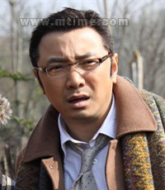
36歲，小老闆，一心想成為這個時代典型的成功男人；有錢有閒，有妻兒有情人。他一直在為成功的人生而努力，但是命運彷彿總是在跟他開玩笑，得到金錢和地位，麻煩也接踵而來，情人曼妮逼迫李成功回家跟大老婆攤牌。一時間，李成功不知所措了，不知道該怎樣面對只能在每年過年時才能看到的妻子和女兒。懷著忐忑的心情，李成功上路了，他卻不知道，他的霉運才剛開始，因為有一個叫牛耿的人跟他前世有緣，註定在他這個本命年，改變他的命運。
＊徐崢電影作品：《瘋狂的石頭》、《命運呼叫轉移》、《瘋狂的賽車》、《嘻遊記》、《無人區》
※牛耿(王寶強飾)－討薪的擠奶工，直率單純，一窮二白。

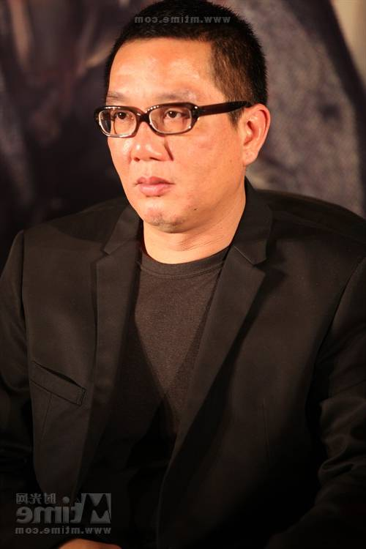
導演介紹
23歲，民工。天秤座。牛耿在記憶還是很模糊的時候就跟著父母外出打工，後來父母跟他在某個城市裏走散了。其實在他背後，很多人猜測他父母是因為生計而將他拋棄了，但是他堅決地認為父母不會將他拋棄的。他從小浪跡天涯，現在成年了，只要是能用體力掙錢的活兒他都幹過。由於在全國各地都待過，他的口音已經聽不出他的出生地了，而是夾雜了各地的方言。他從來不覺得自己比誰慘，對未來充滿了希望。但是牛奶牧場的倒閉讓他和他的工友們陷入經濟困境，於是帶著大家的期望，牛耿踏上了長沙的討債之路。
＊王寶強電影作品：《盲井》、《天下無賊》、《集結號》、《李米的猜想》、《大兵小將》
葉偉民
香港著名導演，參與導演過《投名狀》、《十月圍城》、《古惑仔》系列
、周星馳《百變星君》等電影。
主要電影作品：
2010年 人在囧途 (導演)
2009年 十月圍城 (副導演/助理導演)
2007年 投名狀(又名刺馬) (導演/製作人/副導演/助理導演)
2006年 星光大道 (導演)
2003年 炮製女朋友 (導演) 安娜與武林 (導演)
2002年 當男人變成女人 (導演) 停不了的愛 (導演)
2001年 欲望之城 (導演)
2000年 特攻(導演) 燃情歲月 (導演)
1998年 風雲雄霸天下(副導演/助理導演) 新戀愛世紀(導演) 古惑仔情義篇之洪興十三妹(導演)
1996年 飛虎雄心2傲氣比天高 (副導演/助理導演)
1995年 百變星君 (導演) 不道德的禮物 (導演)
1994年 珠光寶氣 (導演)

